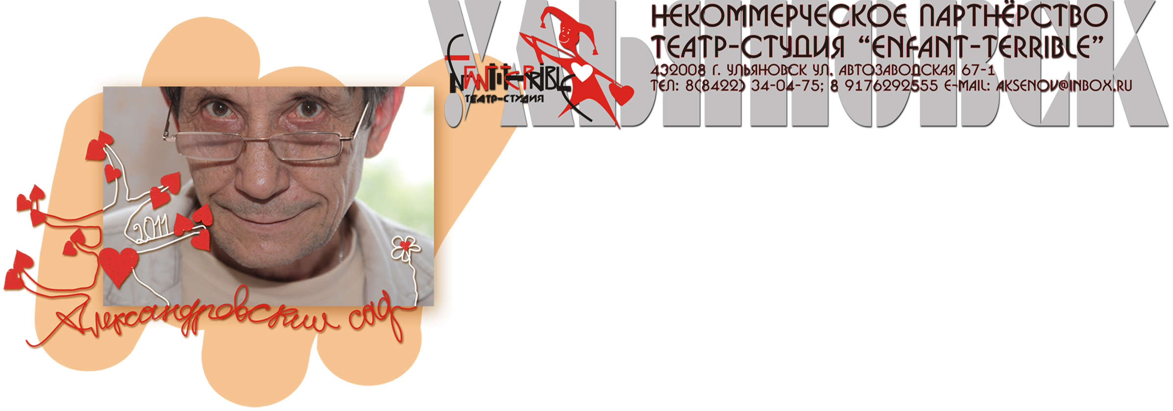

ПОЛОЖЕНИЕ
О ЕЖЕГОДНОМ ТЕАТРАЛЬНОМ ФЕСТИВАЛЕ ИМЕНИ БОРИСА АЛЕКСАНДРОВА
«АЛЕКСАНДРОВСКИЙ САД»

1. Ежегодный театральный фестиваль имени Бориса Александрова «Александровский сад» учрежден театром-студией «Enfant-terrible»
Фестиваль проводится при организационной поддержке:
- Ульяновского отделения Общероссийской общественной организации "Союз театральных деятелей Российской Федерации (СТД РФ)";
- Учреждений управления культуры Ульяновска и Ульяновской области,
- Клуба любителей театрального искусства,
- друзей театра-студии «Enfant-terrible»
2. Фестиваль учрежден в целях:
- сохранения и развития традиций российского театра;
- поддержки, стимулирования и развития творческих инициатив в области театрального искусства;
- приобщения населения всех возрастных категорий, к творческому, созидательному процессу в сфере БЫТИЯ и развития Культуры Русского Народа.
3. Фестиваль проводится ежегодно с 31 октября по 6 ноября на территории Ульяновской области.
4. В рамках фестиваля предполагается также проведение открытых тематических обсуждений с участием ведущих театральных критиков, деятелей культуры и науки, представителей средств массовой информации.
8. Оргкомитет фестиваля берёт на себя оплату размещения и двухразового питания участников.
9.В фестивале могут принимать участие профессиональные и любительские театральные коллективы РФ и зарубежья. В рамках фестиваля могут быть представлены творческие работы студентов театральных вузов, а также любых авторов и исполнителей в иных сферах индивидуального и коллективного творчества (музыка, пространственные инсталляции, фотография, performance, танец и т.п.)
Заявки на участие рассматриваются оргкомитетом фестиваля в срок до 1 октября текущего года.

Информация о фестивале публикуется на сайте www.enfant-terrible.ru, освещается печатными и электронными СМИ.

Наши контакты:
Тел/факс 8 (8422) 34-04-75; +79176292555
е – mail: aksenov@inbox.ru
Адрес театра: (для корреспонденции) 432008 г. Ульяновск ул. Автозаводская 67-1
Местонахождение г. Ульяновск ул. Минаева 6

